Приложение.
Анкета.
1Какие ты предпочитаешь читать книги?
а) сказки
б) рассказы
в) стихи
г) разные
2.Зачем ты читаешь?
а) чтобы занять себя чем– нибудь
б) расширить кругозор
в) узнать что-то новое
г) потому что надо
д.) не читаю
3.Назови свои любимые произведения
А) кто автор
Б) не помню
В) не читал
4. Посещаешь ли ты библиотеку?
А) да
Б) нет
5. Имеется ли дома своя личная библиотека?
А) да
Б) нет

Правила общения с книгой
1.Берите книгу только чистыми руками.
2.Не загибай страницы.
3.Не перегибай книгу по корешку.
4. Не пиши и не рисуй на книге.
5.Не вырывай листы.
6.Не закладывай в книгу посторонние предметы.
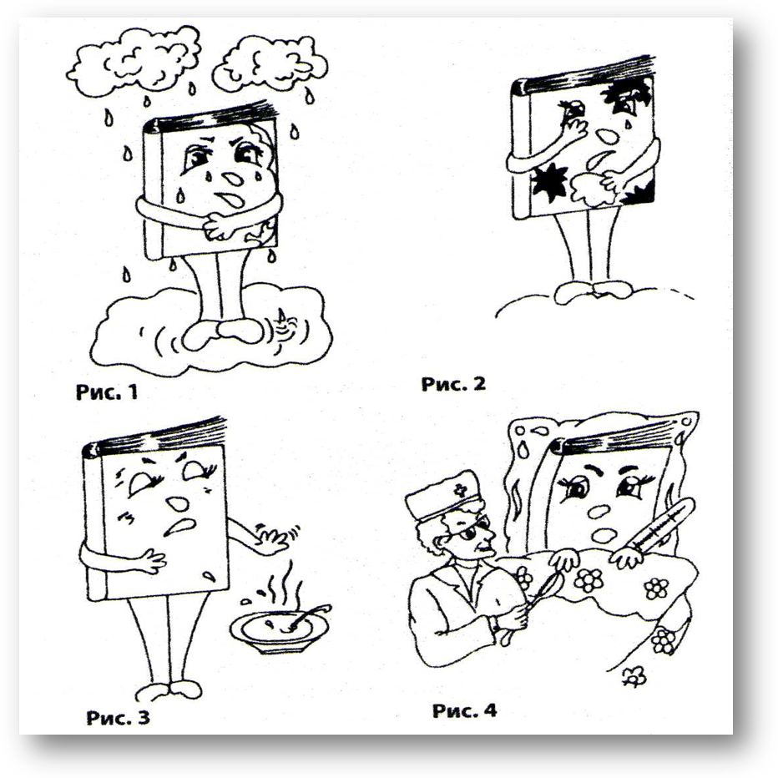
“Антивыставка”

Тезисы.
Одна из наиболее распространенных форм организации воспитательной работы – классный час. Это форма воспитательной работы направлена на развитие личности ребенка.
Личностно – ориентированный классный час – это, прежде всего, подход к каждому ученику, позволяющий поддерживать процессы самопознания личности, развитие его неповторимой индивидуальности. Классный руководитель должен подумать, что необходимо сделать для того, чтобы уже в первые минуты классного часа были обеспечены положительный эмоционально-психологический настрой и готовность уч-ся к участию в коллективном разговоре.
Выбирая тему классного часа, мы с детьми провели обсуждение по ряду вопросов;
-Зачем нужно читать?
-Что мы читаем?
-Чтение помогает в учении? и др.
И пришли к выводу, что нам необходимо расширить поле ответов. Это можно сделать на классном часе. Была выбрана тема о значении книги.
В подготовки классного часа принимали участие все дети. Была использована групповая и индивидуальная деятельность, а также основные понятия личностно – ориентированного классного часа.
-личность
-индивидуальность
-самовыражение
-субьектность
-выбор и педагогическая поддержка.
Мы старались делать все, чтобы готовившееся дело было полезным и интересным для каждого. Ребята проделали большую работу. Были написаны сочиния о книге, изготовлены книжки – малышки, антивыставка, приглашены родители.
При проведении классного часа использовались различные методы:
– диалог
– игра
– диагностика
– создания ситуации выбора и успеха и др.
Во время занятий в коллективе был благоприятный психологический климат, учитывалась личная значимость каждого уч-ся, ребенок имел возможность проявить свои индивидуальные способности, обогатить свой жизненный опыт.

